山东安赢检验检测有限公司
职业卫生技术报告信息网上公开记录表
用人单位名称 | 山东福霖美家具有限公司
用人单位注册地址 | 山东省聊城市茌平县洪屯镇洪屯村
联系人 | 侯经理
报告名称 | 职业病危害因素检测报告
报告编号 | 山东 安赢检 字（2025）第09025号
项目组人员 | 杜青玲、刘慧丽、白晶晶、时宜牛、冯书昊
现场调查人员 | 时宜牛、冯书昊
现场调查时间 | 2025.9.5 | 用人单位陪同人 | 侯汝梅
采样与测量人员 | 时宜牛、冯书昊
采样与测量时间 | 2025.9.22 | 用人单位陪同人 | 侯汝梅
现场调查照片

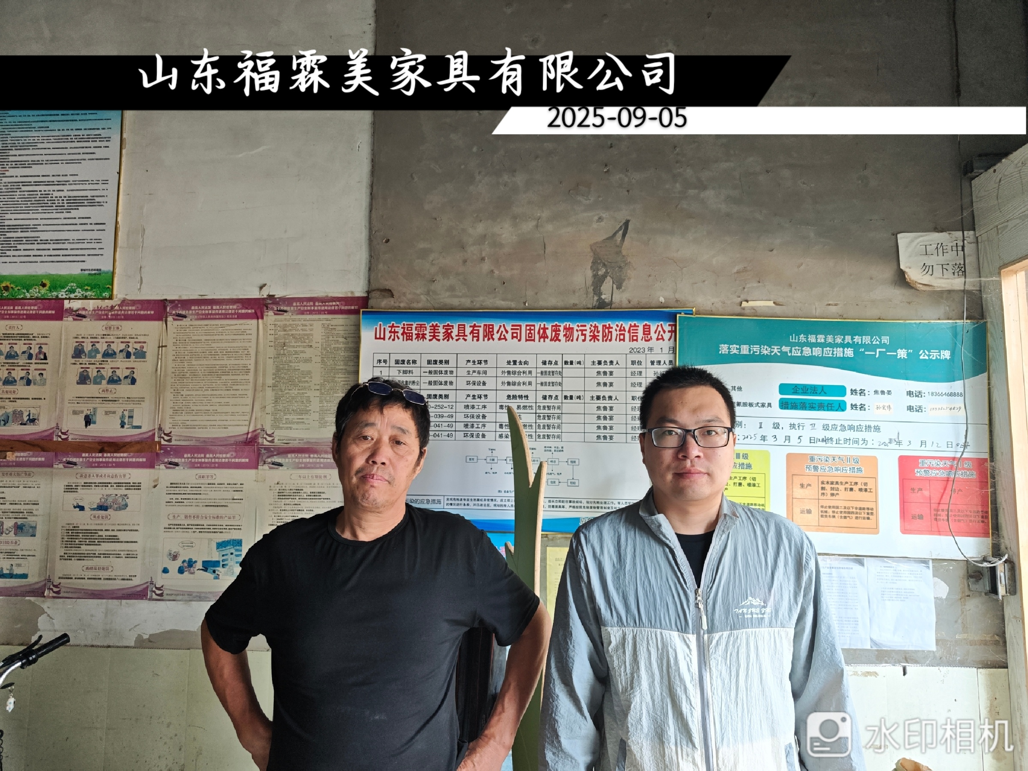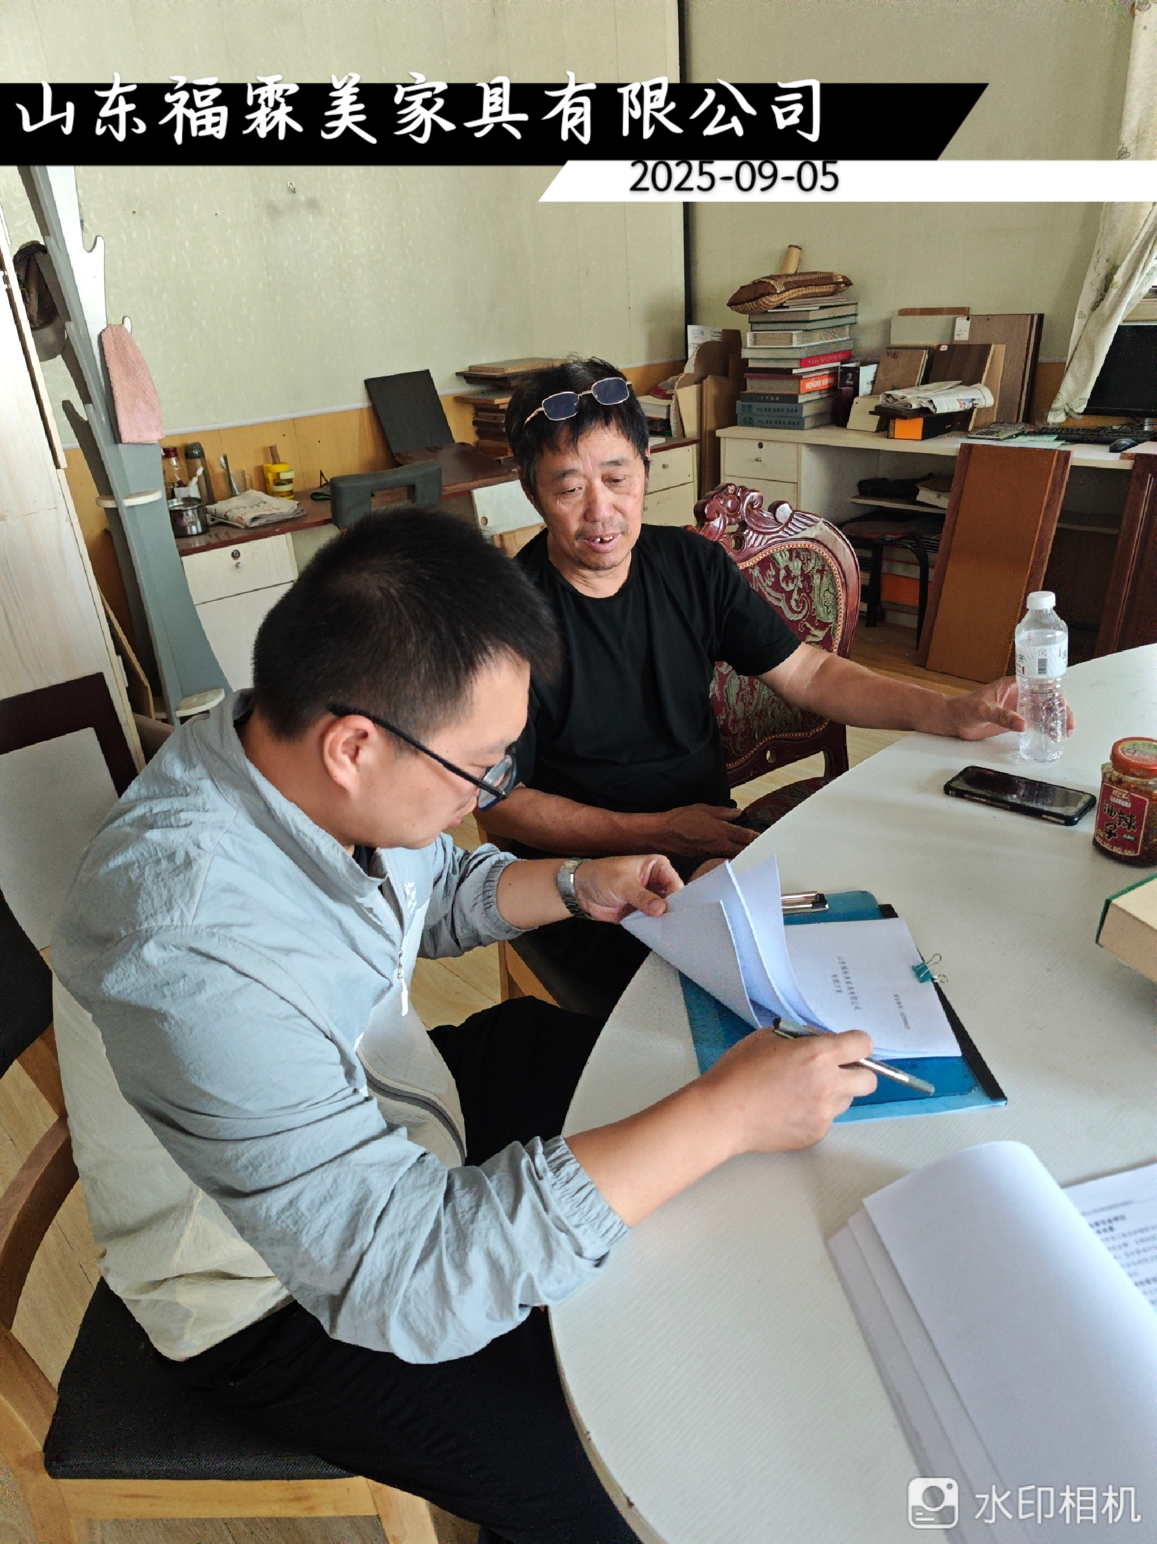
现场采样、测量照片
